PRESSEINFORMATION
Leinfelden, August 2022

Euchner auf der Motek, Halle 1, Stand 1505

Industry 4.0-ready mit zukunftsfähiger Sicherheitstechnik von Euchner

Der wachsende Automatisierungsgrad in der Fertigung schafft neue Anforderungen an die Maschinensicherheit und die zugehörige Sicherheitstechnik. Das Thema „Connectivity“ spielt dabei eine zunehmend wichtige Rolle. Euchner als Innovationstreiber im Bereich der industriellen Sicherheitstechnik und der Automation entwickelt kontinuierlich praxisnahe und zukunftsweisende Produkte, die exakt in die IoT-Welt passen. Auf der Motek 2022 zeigt Euchner seine neuesten „Smart Safety“-Lösungen. Dazu zählt das neue sichere Schlüsselsystem CKS2 für Maschinen und Anlagen, Neuheiten rund um die MGB2 Modular wie das neue Busmodul für die Anbindung mit EtherCAT P sowie das neue kompakte Kraftpaket unter den Zuhaltungen: der Sicherheitsschalter CTS.

Ein Gerät für viele Anwendungen: das sichere Schlüsselsystem CKS2
Mit dem CKS2 bietet Euchner ein neues sicheres Schlüsselsystem, das bei einfacher Einbindung in die Gesamtsteuerung für viele Anwendungen einsetzbar ist. Mit Wahl des RFID-Schlüssels entscheidet der Anwender bei der ersten Inbetriebnahme selbst, ob das Gerät z. B. zum einfachen Stoppen und Starten von Maschinen und Abläufen, als elektronisches Berechtigungssystem für mehrere Bediener oder als Schlüsseltransfersystem eingesetzt werden soll. Die Konfiguration erfolgt beim ersten Lernen des Schlüssels. Neukonfigurieren auf eine andere Funktion ist jederzeit möglich. Euchner nennt diese Flexibilität „FlexFunction“. Der Einsatz von hochcodierten Schlüsseln auf Transponderbasis gewährleistet maximale Sicherheit. Die Anbindung an IO-Link ist mithilfe der Gateways von Euchner möglich, wodurch umfangreiche Diagnose- und Kommunikationsfunktionen bereitgestellt werden können. So lässt sich z. B. auslesen, mit welchem Schlüssel die Anlage bedient wurde. Das CKS2 ist auch als Submodul für die MGB2 Modular erhältlich – und eröffnet dem erfolgreichen Türschließsystem damit eine Vielzahl an neuen Einsatzbereichen.

MGB2 Modular – EtherCAT P mit FSoE
Auf der Messe Motek zeigt Euchner auch die Neuheiten rund um die hochflexible Schutztürabsicherung MGB2 Modular. Dazu zählt das erwähnte Submodul für die Integration des sicheren Schlüsselsystems CKS2 sowie ein neues Busmodul für das sichere EtherCAT P mit FSoE. Damit steht Anwendern neben PROFINET/-PROFIsafe und Ethernet/IP mit CIP Safety nun auch eine weitere Anbindung zur Verfügung. Mit der Entwicklung des neuen Busmoduls für EtherCAT P mit FSoE bleibt Euchner seinem Anspruch als Vorreiter im Bereich der Sicherheitstechnik für Bussysteme treu. Die umfangreichen Diagnosefunktionen in Form von EtherCAT-Meldungen und der integrierte Webserver liefern einen schnellen und detaillierten Überblick über den Status des Geräts. Durch die einfache Parametrierung ist sogar der Austausch des Moduls im Servicefall eine einfache Angelegenheit und kann in wenigen Minuten durchgeführt werden. Mit der Multifunctional Gate Box profitieren Anwender von einem hochfunktionalen Schutztürsystem mit Zuhaltung, das nicht nur das höchste Schutzniveau bis PLe erfüllt. Es bietet vor allem auch einen hohen Individualisierungsgrad dank unzähliger Varianten und Funktionen sowie vielfältiger Vernetzungsoptionen und Möglichkeiten für Industrie-4.0-Anwendungen.

Kleine Abmessungen, hohe Zuhaltekraft, flexibler Einbau
Der Sicherheitsschalter CTS überzeugt durch hohe Zuhaltekraft, kompaktes Design und flexible Montage: Der CTS misst lediglich 135 x 31 x 31 mm und verfügt über eine maximale Zuhaltekraft von 3900 N. Ob Schwenk- oder Schiebetür oder für kleinste Türradien – durch drei verschiedene Montagerichtungen des Schalters und dem schwimmend gelagerten Universalbetätiger ist der CTS universell einsetzbar. Die verlängerbare Fluchtentriegelung kann jederzeit nachgerüstet werden. Der transponderbasierte Sicherheitsschalter mit Zuhaltung gewährleistet höchste Sicherheit, denn er erfüllt alle Anforderungen der Kategorie 4/ PL e nach EN ISO 13849-1 und der EN ISO 14119.
Dank seiner neuen „FlexFunction“ vereint der CTS verschiedene Funktionen in einem Gerät, die sonst nur in einzelnen Varianten zu finden sind. Das bedeutet: Der CTS lässt Anwendern die Wahl, für welche Funktion er eingesetzt werden soll – ob mit oder ohne Überwachung der Zuhaltung, ob hoch- oder niedrigcodierte Auswertung des Betätigercodes. Die Funktionsauswahl erfolgt hierbei über den passenden Betätiger. Industry 4.0-ready mit dem CTS: Neben intelligenter Kommunikation in der Reihenschaltung von Euchner-Geräten bietet der neue Schalter die Anbindung an IO-Link.

[Zeichen mit Leerzeichen 3.800]

EUCHNER – More than safety.

Bilder: Euchner GmbH + Co. KG

01-Euchner-CTS
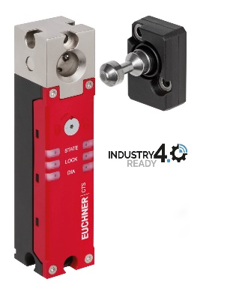
Der CTS eignet sich ideal für Anwendungen, bei denen eine hohe Zuhaltekraft benötigt wird und nur wenig Platz zur Verfügung steht. Der CTS vereint mit der neuen „FlexFunction“ verschiedene Funktionen in einem Gerät, die sonst nur in einzelnen Varianten zu finden sind.

02-Euchner-CKS2
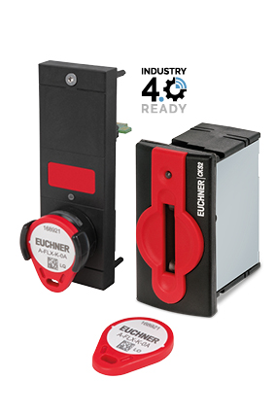
Die neue Schlüsselaufnahme CKS2 erfüllt höchste Sicherheitsanforderungen beim
Sperren und Starten von Maschinen und Anlagen.

Über EUCHNER GmbH + Co. KG
Die EUCHNER GmbH + Co. KG in Leinfelden ist ein international tätiges Familienunternehmen mit weltweit über 900 Mitarbeitern. 20 Tochtergesellschaften, darunter zehn in Europa, vier in Asien und vier in Nord- und Südamerika, verteilen sich mit 22 Vertriebsbüros rund um den Erdball. Geschäftsführender Gesellschafter des Unternehmens ist Stefan Euchner. Seit mehr als 60 Jahren werden bei EUCHNER Schaltgeräte entwickelt. Diese finden ihren Einsatz hauptsächlich im Maschinenbau. Eine Spitzenstellung nimmt das Unternehmen im Bereich der Sicherheitstechnik ein. EUCHNER Sicherheitsschalter überwachen elektromechanisch und elektronisch zuverlässig die Stellung von Schutztüren von Maschinen und Anlagen.
Weitere Informationen rund um das Unternehmen finden Sie im Internet unter www.euchner.de

EUCHNER GmbH + Co. KG
Kohlhammerstraße 16
70771 Leinfelden-Echterdingen
Deutschland
Tel. +49 711 7597- 0
Fax +49 711 753316
www.euchner.de
info@euchner.de

Pressekontakt
Ariane Walther
Marketing / Corporate Communications
Tel. +49 711 7597- 163
Fax +49 711 7597- 385
press@euchner.de

Social Media

